 | Guía: Comunicación Integra.  Nivel Kínder. | Educadora: Helen Lara B.  Asistente: M. Angélica Soto
NOMBRE: |  |  | Fecha:
Trabajando con el texto.
Núcleo: Lenguaje artístico
OA: 2. Representar a través del dibujo sus ideas, intereses y experiencias, incorporando detalles a la figura humana y a objetos de su entorno, ubicándolos en parámetros básicos de organización espacial.

Página Nº 1. Obsérvate al espejo, mira tu cabello, ojos, nariz y luego dibújate con muchos detalles.
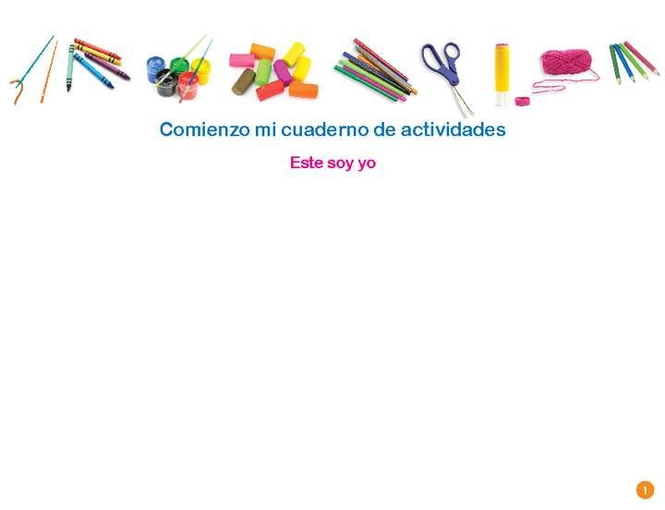

Página Nº 2. Conversa con tu familia sobre tus cosas favoritas y averigua cuales son favoritas para cada uno de los integrantes de tu familia. Como, por ejemplo: comidas, canciones, juguetes, mascotas, cuentos etc.
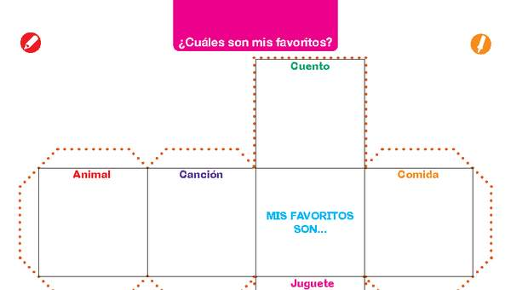
Núcleo: Lenguaje verbal.
OA: 8 Representar gráficamente algunos trazos, letras, signos, palabras significativas y mensajes simples legibles, utilizando diferentes recursos y soportes en situaciones auténticas.
Página Nº 3. Necesitamos identificación…… ¿Qué elemento usamos para mostrar quien somos?...
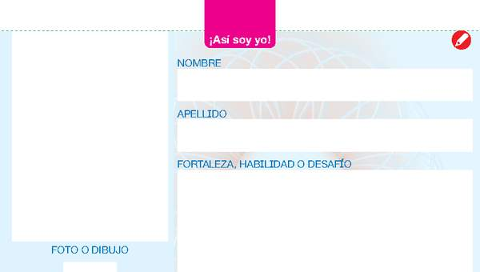
Apoyo con cortos videos.

